系统界面及功能演示

系统与登录
首先进行系统登录，输入用户名和密码，进入系统。登录界面与系统界面如图 8.3和图 8.4所示。主界面主要包括盾构选型、适应性评价、适应性预测以及适应性检测四大功能。
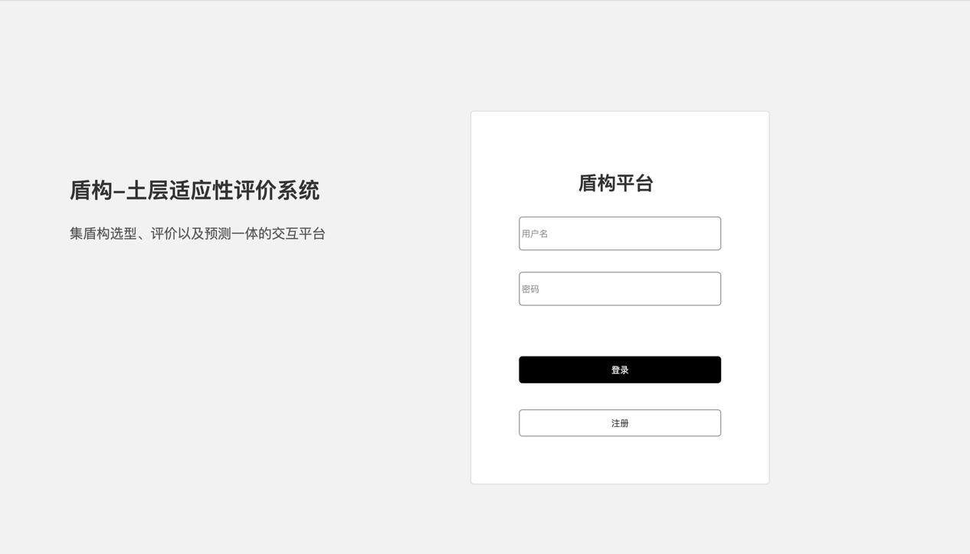
图 8.3 系统登录界面
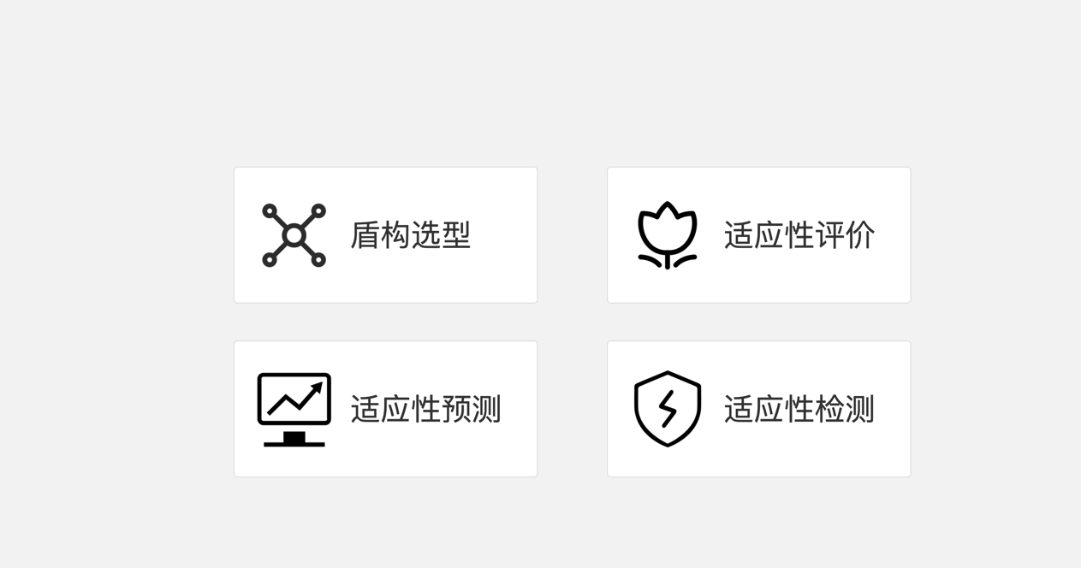
图 8.4 系统主界面

盾构选型
盾构选型包括案查询、案例匹配、案例增加、案例修改和案例删除等功能。
（1）案例查询
案例查询可以通过不同的查询条件进行查询：1）选择盾构厂家及盾构编号等关键字查询某台盾构的施工履历。如图 8.5所示，查询奥村/LX-8盾构，即可查询数据库内该台盾构的所有施工履历情况。2）根据全国地铁盾构适应性分布地图进行查询，如图 8.6所示，对数据库内案例根据所在省份进行分类，并统计省内既有案例盾构-地层适应性指数平均值，用对应颜色标注。点击地图，可查看省内盾构施工标段列表及详细信息。
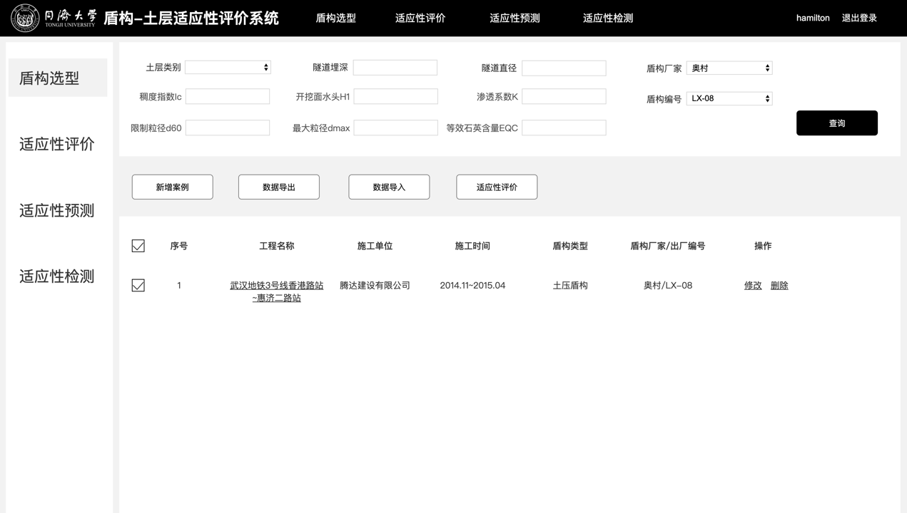
图 8.5 按盾构厂家进行案例查询
图 8.6 按全国地图进行案例查询
（2）案例匹配
案例匹配的界面如图 8.7所示，系统利用的是分层检索和最邻近检索的双重检索机制，首先根据埋深和直径检索同类地层中的类似案例，然后再根据相似度计算规则进行最邻近检索，输入当前工程的检索指标：稠度指数、开挖面水头、渗透系数、等效石英含量、限制粒径和最大粒径，计算当前工程与案例库中案例的相似度，并按照相似度的大小进行排序。点击案例的工程名称即可显示各案例的工程详情，如图 8.8所示。
图 8.7 案例匹配界面
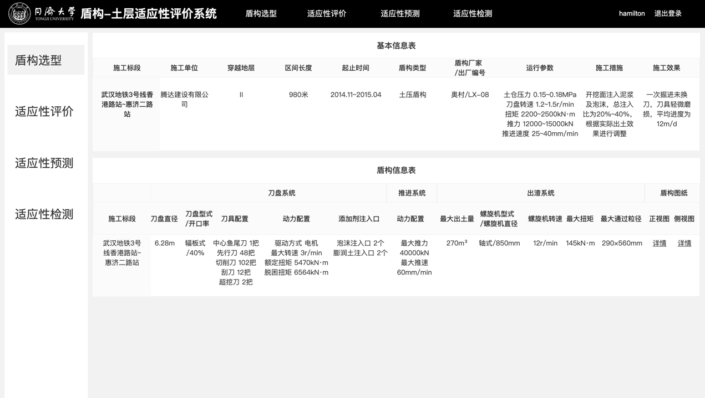
图 8.8 案例工程详情
（3）案例管理
案例管理包括案例增加、案例删除以及案例修改。如图 8.7所示，针对检索出的案例，可修改案例信息，并选择合适的保存路径进行案例的输出保存。

适应性评价
根据相似度计算结果，选择方案进行适应性评价，如图 8.9所示，显示各方案的适应性指标变化图，以及最小值、最大值、平均值和离散系数四个指标，从而选出最佳案例。
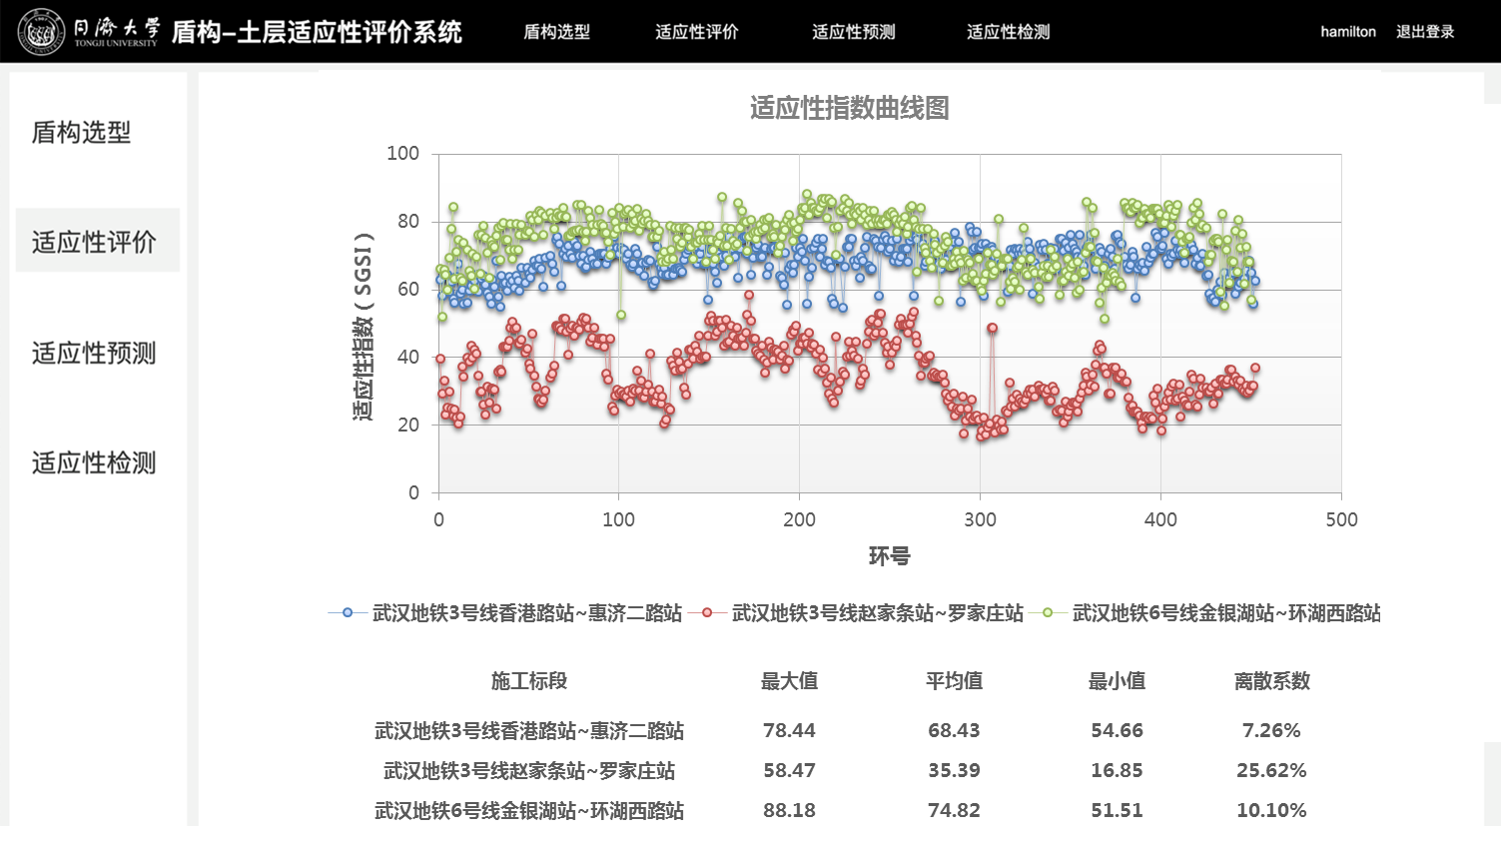
图 8.9 适应性评价界面

适应性预测
适应性预测是基于盾构试推进段的施工参数，采用BP神经网络，把该段作为训练集，通过输入刀盘转速、推进速度和土仓压力的设定值，在施工中对下一环的盾构-土层适应性指数进行预测，其界面如图 8.10所示。
图 8.10 适应性预测界面

适应性检测
将应变仪采集的盾构-地层适应性测试装置的试验数据实时保存至CSV文件中，在测试装置原有监控系统的基础上，采用TCP/IP实现试验数据对远程服务器的实时传输，并存储在服务器数据库中。适应性检测界面如图 8.11所示。
图 8.11 适应性检测界面

